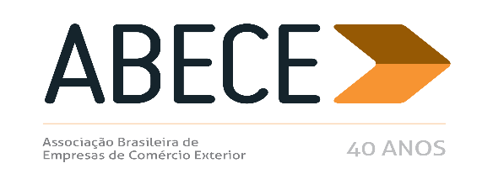
ALERTA MEDIDA DE DEFESA COMERCIAL – n° 3/2017

Prezado Associado,
Informamos, para conhecimento imediato e adoção das providências cabíveis, a publicação de medidas de defesa comercial referentes aos produtos abaixo.
Trata-se de informação de caráter exclusivo para associados com divulgação restrita.
Para cancelar o recebimento, solicitamos enviar mensagem neste e.mail.
Atenciosamente,
Secretaria Executiva da ABECE

N-BUTANOL (NCM 2905.13.00)

ANEXO

CIRCULAR SECEX Nº 8, DE 2 DE FEVEREIRO DE 2017 (DOU 03/2/2017)

O SECRETÁRIO DE COMÉRCIO EXTERIOR DO MINISTÉRIO DA INDÚSTRIA, COMÉRCIO EXTERIOR E SERVIÇOS, nos termos do Acordo sobre a Implementação do Artigo VI do Acordo Geral sobre Tarifas e Comércio - GATT 1994, aprovado pelo Decreto Legislativo no 30, de 15 de dezembro de 1994, e promulgado pelo Decreto no 1.355, de 30 de dezembro de 1994, de acordo com o disposto nos arts. 59 a 63 do Decreto no 8.058, de 26 de julho de 2013, e tendo em vista o que consta do Processo MDIC/SECEX 52272.001388/2016- 35, decide:
1. Tornar públicos os prazos que servirão de parâmetro para o restante da revisão do direito antidumping instituído pela Resolução CAMEX no 76, de 05 de outubro de 2011, aplicado às importações brasileiras de tubos de n-butanol, comumente classificadas no item 2905.13.00 da Nomenclatura Comum do MERCOSUL - NCM, originárias dos Estados Unidos da América:
Disposição legal - Decreto no 8.058, de 2013 Prazos Datas previstas
art.59 Encerramento da fase probatória da investigação 15 de maio de 2017
art. 60 Encerramento da fase de manifestação sobre os dados e as informações constantes dos autos 05 de junho de 2017
art. 61 Divulgação da nota técnica contendo os fatos essenciais que se encontram em análise e que serão considerados na determinação final 12 de junho de 2017
art. 62 Encerramento do prazo para apresentação das manifestações finais pelas partes interessadas e Encerramento da fase de instrução do processo 03 de julho de 2017
art. 63 Expedição, pelo DECOM, do parecer de determinação final 24 de julho de 2017 ABRÃO MIGUEL ÁRABE NETO

